TE-7100硫化物测定仪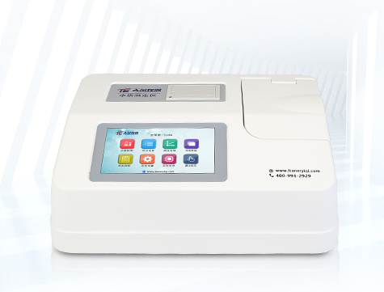
▷产品简介：TE-7100硫化物测定仪采用光纤检测技术，7寸彩色液晶触摸屏、8个触摸感应功能模块、人性化指引设计，操作便捷，运用进口医用光源，专业水质检测仪系统，TE-7100硫化物测定仪性能稳定、测量准确、测定范围广、功能强大、操作简单，可快速检测水中硫化物的含量。
▷适用范围：适用于生活污水、工业废水、地下水、中水、地表水中污染物的检测.运用于水质检测实验室、市政、污水处理厂、环境监测站及教育科研高校、电厂、疾控中心、造纸电镀、水产养殖和生物药业、石化、煤炭、冶金、纺织、制药、食品等行业 .
▷技术参数：
- *样品检测位：4个独立检测位
- 显示： 7寸彩色液晶触摸屏、8个触摸感应功能模块
- *进样装置：自动多通道检测装置（浓度直读）
- 检测方式：比色皿检测（固体试剂）
- *光学检测系统：光纤检测系统
- *测量项目：硫化物
- 测量范围：硫化物（0-6mg/L）
- 光源：进口12V/20W卤素灯（可达10万小时以上）
- 检测准确度：≤±5%
- 波长准确度：±1nm
- 波长范围：700nm
- 波长半宽：4nm
- 分辨率：0.001
- 重复性：≤±2%
- 通道间误差：≤±2%
- 参比通道：设有固定自动参比通道
- 存储：可存储100万组数据，可自由调用查看
- 预存曲线：预存180条曲线，可供用户进行选择、校准、修改等操作
19.自动校准：仪器具有自动校准功能
20.自检：仪器具有自动检测，出错报警功能
21.打印方式：标配内置热敏打印机，可随时打印当前数据及历史数据
22.数据传输：配备USB接口和串口传输功能，蓝牙接口选配
23.*水质专用检测系统（具有软件著作权证书）
24.*产品具有省级以上检测报告，通过ISO9001 ,ISO14001认证
标准配置：专用试剂、比色皿、比色皿架、移液枪、打印纸、使用说明手册、产品合格证、仪器装箱清单、保修卡 。

